Муниципальное образовательное учреждение «Средняя общеобразовательная школа №20» г.Альметьевск

Химия

11 физико-химический класс

Разработка урока по теме
«Свойства комплексных соединений»

Комбинированный урок с использованием интерактивных технологий

Учитель: Бодрова Татьяна Владимировна

2013-2014 учебный год
Цель урока: закрепить знания учащихся о составе, строении, классификации и основах номенклатуры комплексных соединений. Ознакомить с их химическими свойствами и способами получения.
Задачи:- контроль знаний, полученных на последнем уроке о строении, классификации, номенклатуре комплексных соединений;
-в ходе проведения лабораторной работы изучить способы получения и химические свойства комплексных соединений;
-научиться составлять уравнения реакций, характеризующих химические свойства, комплексных соединений;
-развивать умение быстро и точно организовывать свой труд, мотивировать свои ответы;
-способствовать развитию памяти, мышления, познавательной активности, логического мышления путем проведения лабораторных опытов и анализа их результатов.
Оборудование и реактивы: интерактивная доска, растворы CuSO₄, NH₃ ,BaCI₂, Na₂S, HCI, NaOH, CrCI₃ ,H₂O₂, пробирки.

Ход урока
Актуализация знаний и проверка домашнего задания:
-Судя по оборудованию на партах, предположите о чем будет идти речь сегодня на уроке? (Будем изучать свойства комплексных соединений)
- Какие соединения называются комплексными?
-На боковой доске разобрать строение комплексных ионов [Cu(NH₃)₄]²⁺и [Cr(OH)₆]³⁻. Указать гибридизацию иона комплексообразователя и пространственное строение комплексного иона.
-На центральной доске составить формулы комплексных соединений по приведенным названиям: гексахлороплатинат (IV) калия,
нитрат хлоронитротетраамминкобальта (III),
тетрахлороаурат (III) водорода,
дироданодиамминмеди (II),
трифторогидроксобериллат магния.
-С места рассказать о строении комплексных соединений.
- На интерактивной доске разобрать строение приведенных на слайде комплексных соединений ( слайд 1)
-С места рассказать о классификации комплексных соединений.
- Осуществить соответствие на интерактивной доске (слайд 2)

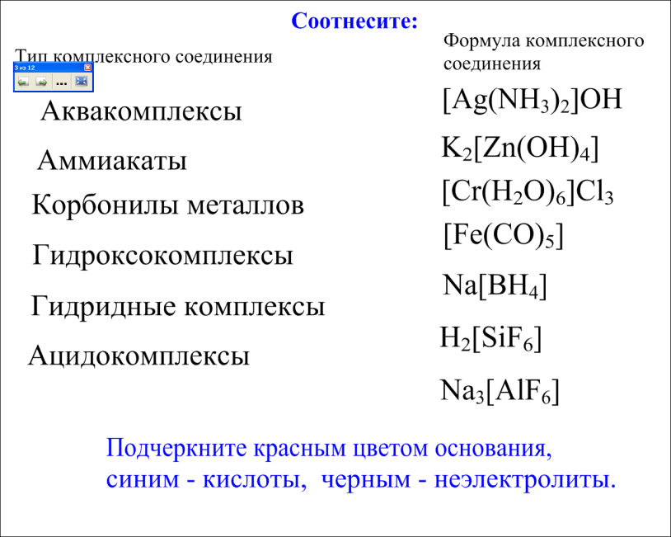
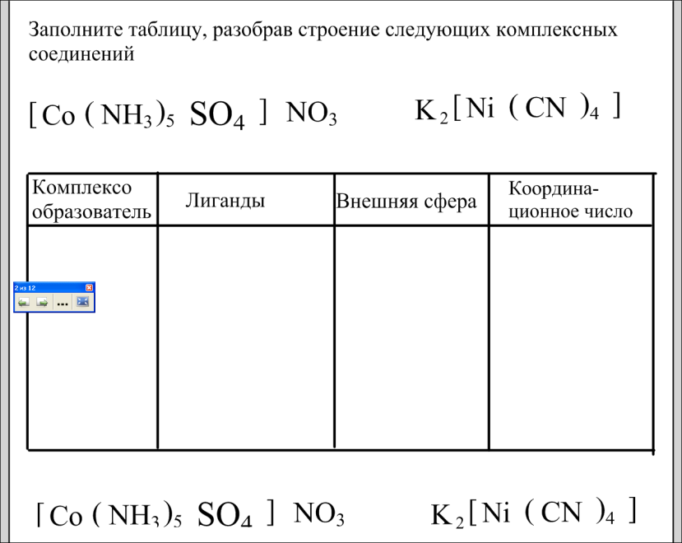
Слайд 1 Слайд 2

(Проверить выполнение заданий на боковой и центральной досках)

Изучение нового материала в форме проведения лабораторной работы.
- Составьте формулу сульфата тетраамминмеди (II). К какому типу комплексных соединений оно относится?
-Используя находящиеся в лабораторном лотке реактивы, предложите, как можно получить данное комплексное соединение.
- Получим предложенную соль, добавив к раствору сульфата меди раствор аммиака. Запишите уравнение проведенной реакции. Опишите свои наблюдения. Почему сначала наблюдаем образование осадка синего цвета, который при дальнейшем добавлении раствора аммиака растворяется?
CuSO₄ + 2NH₄OH (NH₄)₂SО₄+ Cu(OH)₂↓ _{осадок синего цвета}
CuSO₄ + 4NH₄OH [Cu(NH₃)₄]SO₄ + 4H₂O _{раствор фиолетового цвета}
1.Диссоциация комплексных соединений
Запишите уравнение диссоциации полученного комплекса.
[Cu(NH₃)₄]SO₄ [Cu(NH₃)₄]²⁺ + SO₄²⁻
-Разделите полученный раствор на три равные части. Добавьте в пробирку с первой частью раствора раствор хлорида бария. Запишите уравнение проведенной реакции. Опишите свои наблюдения. К какому типу относится данная реакция? Какие частицы участвовали в обмене?
2. Реакции обмена с участием ионов внешней сферы.
[Cu(NH₃)₄]SO₄ +BaCI₂ [Cu(NH₃)₄]CI₂+BaSO₄↓ _{осадок белого цвета}
-В пробирку со второй частью раствора добавьте раствор сульфида натрия. Опишите наблюдения. Какие ионы в данном случае участвовали в обмене? Запишите уравнение проведенной реакции
3. Реакции обмена с участием иона-комплексообразователя.
[Cu(NH₃)₄]SO₄ + Na₂SNa₂SO₄+4NH₃+ CuS↓ _{осадокчерногоцвета}
-В пробирку с третьей частью раствора добавьте раствор соляной кислоты. Опишите наблюдения.Какие ионы в данном случае участвовали в обмене?Запишите уравнение проведенной реакции
4. Реакции обмена с участием лигандов.
[Cu(NH₃)₄]SO₄ + 4HCICuSO₄+4NH₄CI_{раствор голубого цвета}
-Очень часто в качестве иона-комплексообразователя встречаются ионы d-элементов. Какие элементы относятся к d-элементам? Соединения d-элементов часто участвуют в окислительно-восстановительных реакциях и комплексные соединения не являются исключением.
5. Окислительно-восстановительные реакции.
-Используя находящиеся в лабораторном лотке реактивы, получите гексагидроксохромат (III) натрия. Запишите уравнение проведенной реакции. Опишите свои наблюдения.
6NaOH +CrCI₃ 3NaCI + Na₃[Cr(OH)₆]
Добавьте к полученному раствору перекись водорода. Запишите уравнение проведенной реакции.Cоставьте электронный баланс. Опишите свои наблюдения.
2Na₃[Cr(OH)₆] +3H₂O₂ 2Na₂CrO₄ + 2NaOH + 8H₂O
Закрепление изученного материала
-Какое комплексное соединение часто встречается в органической химии? Предложите способ получения данного соединения? Определите ,с какими из предложенных веществ будет реагировать это соединение? Составьте уравнения соответствующих реакций. (Задание записано на слайде №3 на интерактивной доске)
слайд 3
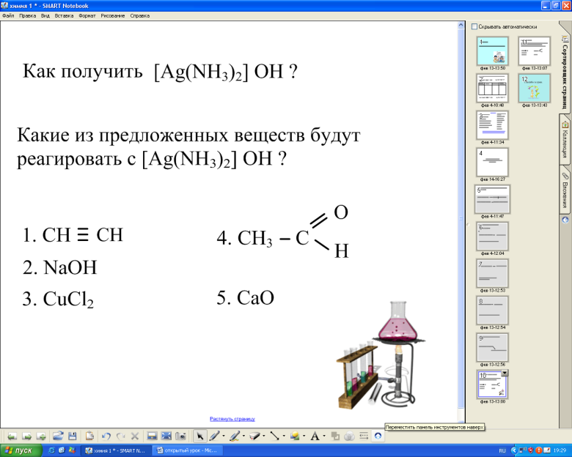
Учитель проводит демонстрационный опыт: в пробирку наливает 1 мл раствора AICI₃ и добавляет небольшими порциями раствор KOH. Учащиеся сначала наблюдают образование студенистого осадка, который при дальнейшем добавлении КОН растворяется.
Домашнее задание
Объясните наблюдения в проведенном опыте. Запишите уравнения соответствующих реакций.

Список используемой литературы:
1.Габриелян О.С., Лысова Г.Г. Химия, 11 класс.- М.: Дрофа, 2009
2. Ахметов Н.С. Общая и неорганическая химия. М.: Высшая школа, 1998
3. Бабич Л.В., Балезин С.А. Практикум по неорганической химии. М.: Просвещение, 1998
4. Глинка Н.Л. Задачи и упражнения по общей химии. Л.: Химия, 1986.

